目录

第一章 概 述 2

1.1 系统背景及意义 2

1.2 采取的技术 2

第二章 设计 3

2.1用户注册 3

2.1.1功能概述 3

2.1.2时序图 3

2.1.3示意图 4

2.1.4百度接口说明 4

2.2人脸识别 5

2.2.1功能概述 5

2.2.2时序图 6

2.2.3示意图 6

2.2.4百度接口说明 6

# 第一章 概 述

## 系统背景及意义

随着计算机视觉技术及人工智能算法的蓬勃发展，人脸识别的概念逐渐被应用到日常生活场景和商业场景中来；另一方面，百度、阿里、腾讯等互联网技术平台提出云服务的概念，将已有技术共享到云端，以接口的形式对普通大众提供服务。

本程序通过调用百度的人脸识别相关的云服务算法，进行开发和搭建，最终实现“人脸注册”和“人脸识别欢迎语提示”等功能。

## 采取的技术

本程序的最终实现形式为Windows桌面程序，本程序主要采用微软的Winform模式进行开发，编程语言为C#。开发所使用的IDE为Visual Studio，辅助工具为Postman、son格式转换工具、Base64编码工具等。

除此之外，本程序还用到了异步技术、Base64编码技术、Json相关技术、Http传输技术等。其中，异步技术用于实时监测摄像头中出现的图像，Base64编码技术用于对图像进行编码、Json相关技术用于对数据进行统一格式处理、Http传输相关技术用于本程序与百度云服务进行通信。

# 第二章 设计

## 2.1用户注册

### 2.1.1功能概述

用户注册功能主要用于对用户所录入的用户信息进行保存。用户注册功能，通过调用计算机摄像头设备，获取当前用户图像，再通过读取数据，读取用户输入的用户信息，最终把这些传到百度云端服务器，进行保存完成注册。

### 2.1.2时序图



### 2.1.3示意图

略

### 2.1.4百度接口说明

* **请求体格式化**：Content-Type为application/json，通过json格式化请求体。
* **Base64编码**：请求的图片需经过Base64编码，图片的base64编码指将图片数据编码成一串字符串，使用该字符串代替图像地址。您可以首先得到图片的二进制，然后用Base64格式编码即可。需要注意的是，图片的base64编码是不包含图片头的，如data:image/jpg;base64。
* **图片格式**：现支持PNG、JPG、JPEG、BMP，不支持GIF图片。
* **请求示例：**

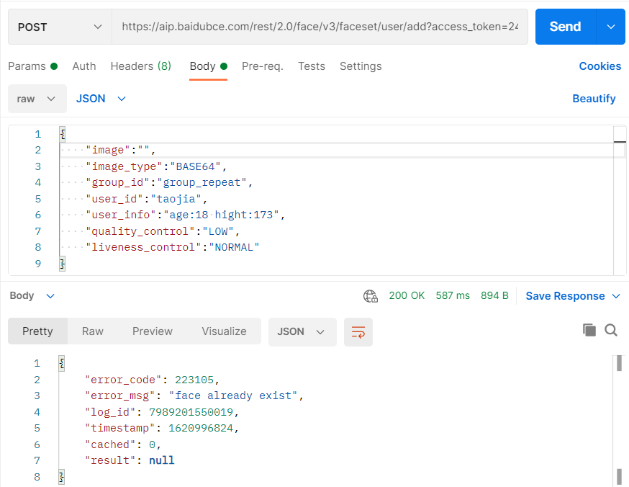

## 2.2人脸识别

### 2.2.1功能概述

人脸识别功能主要用于对当前用户进行身份识别，并针对该用户弹出相应欢迎语。人脸识别功能，通过调用计算机摄像头设备，获取当前用户图像，再通过人脸识别算法与用户库中的用户信息进行比对分析，获取到最匹配的用户。

### 2.2.2时序图



### 2.2.3示意图

略

### 2.2.4百度接口说明

* **请求体格式化**：Content-Type为application/json，通过json格式化请求体。
* **Base64编码**：请求的图片需经过Base64编码，图片的base64编码指将图片数据编码成一串字符串，使用该字符串代替图像地址。您可以首先得到图片的二进制，然后用Base64格式编码即可。需要注意的是，图片的base64编码是不包含图片头的，如data:image/jpg;base64。
* **图片格式**：现支持PNG、JPG、JPEG、BMP，不支持GIF图片。
* **请求示例：**

